ОРИГАМИ «КОШКИ-МАТРЁШКИ»

Всего из нескольких листов цветной бумаги можно сделать замечательную игрушку для ребенка! Милые котики, которые складываются в матрешку, всегда очень нравятся детям. Их можно надеть на пальчики и устроить миниатюрный кукольный театр, а можно прятать в пирамидках конфетку или красивую безделушку и играть в угадайку, расставлять по росту, называть цвета. Котята складываются в популярную игрушку матрешку, а собирать ее, как знают все родители, маленьким детишкам очень полезно.

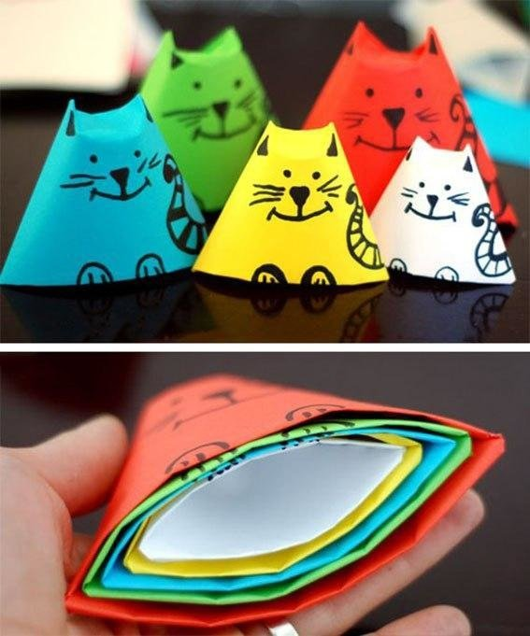

Чтобы смастерить матрешки из котиков своими руками, понадобится только цветная бумага. Возьмите несколько ярких листов разных цветов и вырезайте из каждого квадрат. Первый, самый маленький, можно сделать, к примеру, 4\*4 см. Тогда второй будет 5\*5 см, третий – 6\*6 см и т.д. Делайте штук пять, а то и больше, чтобы играть было интереснее.

Складываем квадраты по схеме ниже.

